FIFO的IP核例化实验

实验目的
1、了解FIFO的基本原理；
2、掌握生成FIFO IP核并例化的方法。

二、实验内容
1、利用Vivado生成一个FIFO模块，并例化。

三、实验器材与环境
硬件：PG1000嵌入式开发平台，PC 机Pentium100 以上。
软件：Xilinx Vivado。

实验原理
- FPGA类型介绍
本次实验中我们采用的是Xilinx公司的Zynq7000系列的XC7Z010-1CLG400C。XC7Z010-1CLG400C，400封装芯片中有28K个逻辑单元，17600个LUT，80个DSP片，提供最多130个I/O口，包含总共2.1Mb的RAM块，最高速度达到667MHz,支持众多协议，包括CANbus，EBI/EMI，以太网，I2C，MMC/SD/SDIO，SPI，UART/USART，USB OTG等。
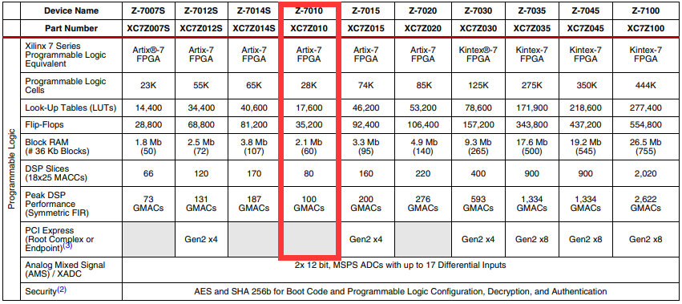
图4 XC7Z010-1CLG400C芯片资源
（参考资料：Zynq7000 FPGA Data Sheet.pdf）
- FIFO设计
FIFO是一个用RAM来搭建成的“先进先出”方式的存储器。它对数据采集系统来说是一个重要的环节，用于存储必要的采样数据。如下图所示。
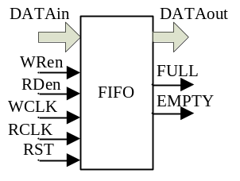
图2 FIFO基本输入输出端口信号示意图

FIFO的输入端口主要包括：数据输入、时钟、写使能、读使能、复位等；其输出端口主要包括：数据输出、满标志、空标志等。数据输入与输出有位宽要求，其余为单bit信号。时钟分为读和写两种，若这两种时钟是一样的，则为同步FIFO；若不一样，则为异步FIFO。
在FPGA设计中，内部的FIFO设计是一个不可或缺的内容，其设计的质量会直接影响到数据存储在FPGA中的实现。FIFO由FPGA内部的存储器资源RAM和相应的控制逻辑组成。它可以由用户自己搭建，也可以用IP Cotalog 来生成，这里我们采用IP Cotalog来生成的方式。

实验步骤
下面将结合Core generator来生成并例化一个FIFO。
（一）主要步骤
步骤1：在Vivado的IP Catalog中找到FIFO Generator IP核，双击打开参数配置界面。如图3所示。
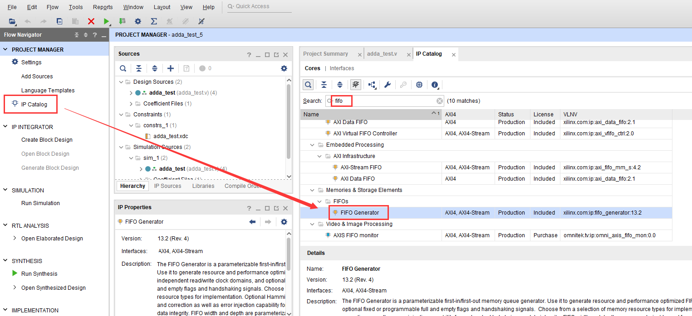
图3 例化一个FIFO设置进入界面
步骤2：在弹出的窗口配置FIFO的基本参数。如图4所示，在最上方更改FIFO的名称，在下面选择接口类型，这里默认选择interface FIFOs：最基本的FIFO接口。时钟类型分为同步与异步。资源分为block RAM、Distributed RAM、Shift Register、Built-in FIFO。这里选择Common Clock Block RAM。

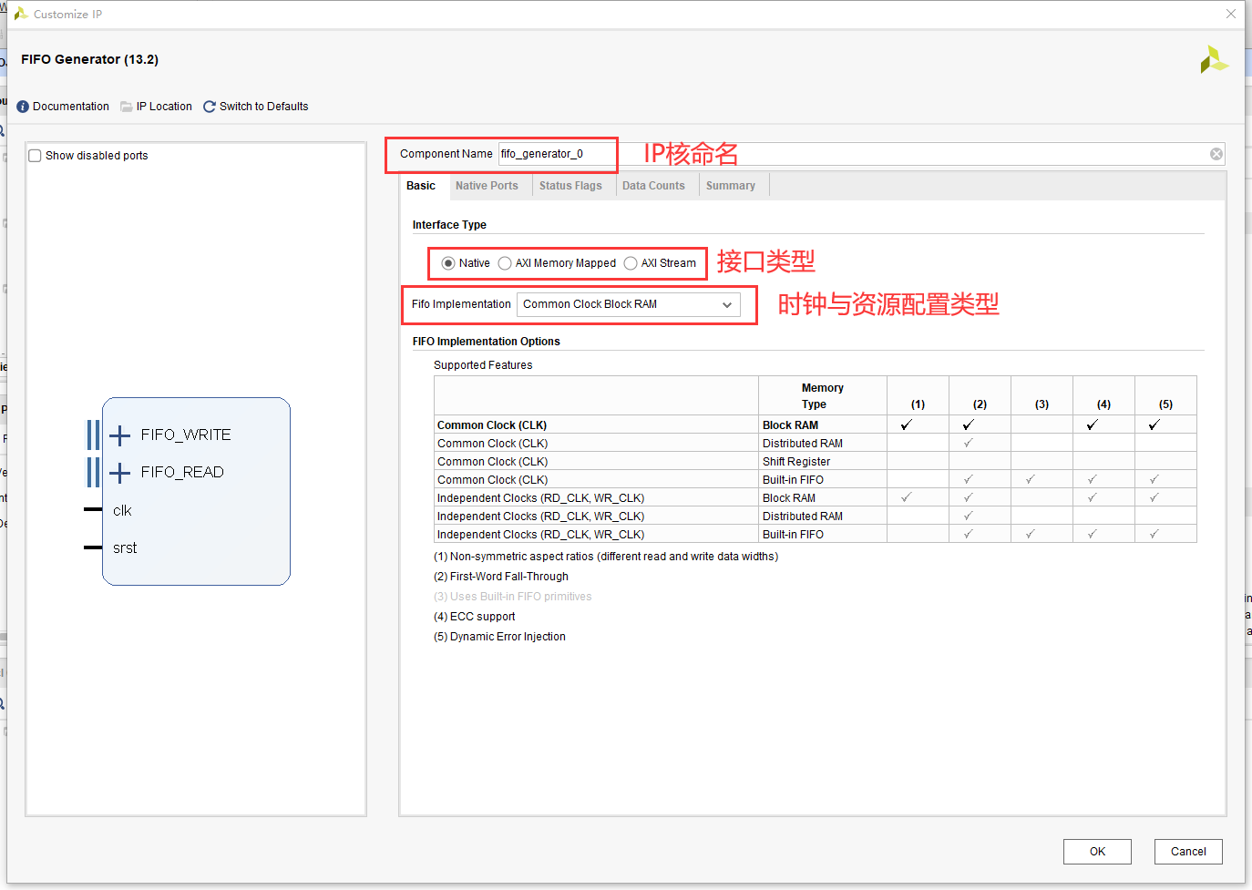
图4 FIFO 配置生成操作界面1
步骤3：配置fifo接口参数，在其中设置详细的属性，从上往下一是是否标准FIFO，还是需要支持First-Word Fall-Through；二是设置读写位宽和深度；三否需要内置的ECC；四是是否需要产生复位及复位是同步的还是异步的，位时满标志的值。
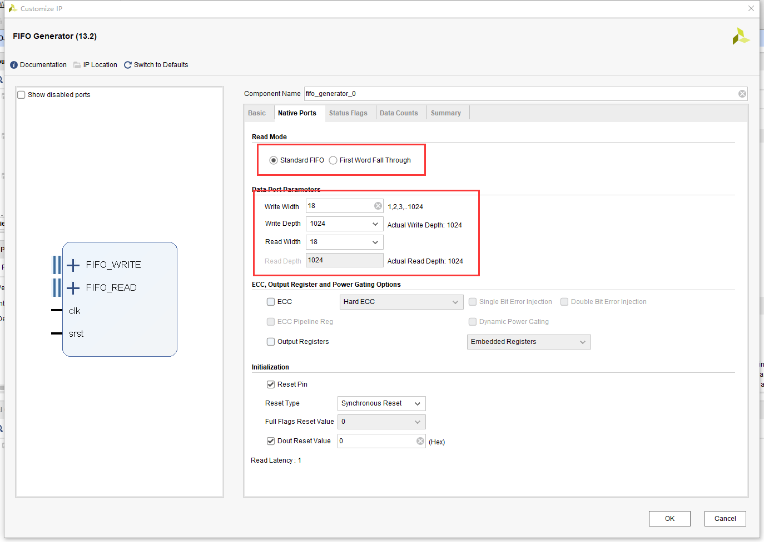
图5 FIFO 配置生成操作界面2
步骤4：从上到下一是是否需要几乎空满标志；二是是否需要产生读写响应信号；三是空满标志的阈值。如图6所示。
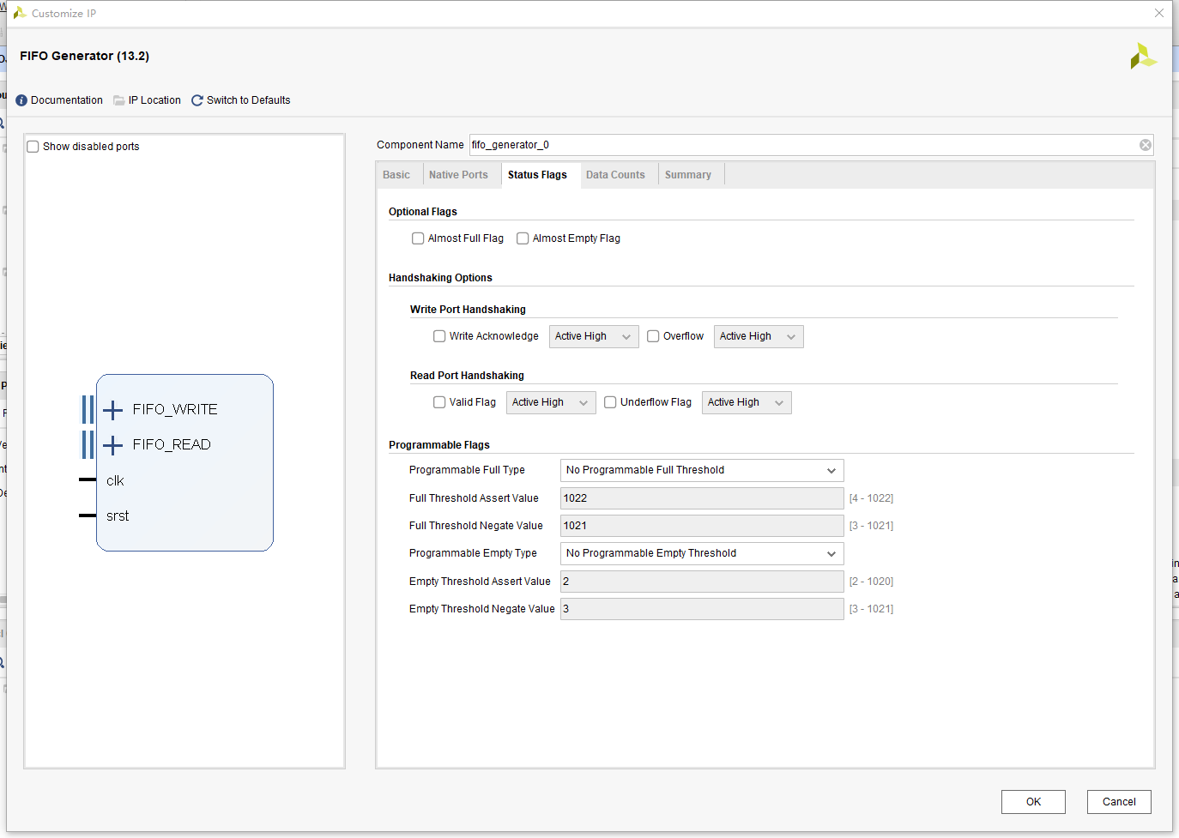
图6 FIFO 配置生成操作界面3
步骤5：可以设置将FIFO内的数据个数通过开放给用户逻辑可见。如图7所示。
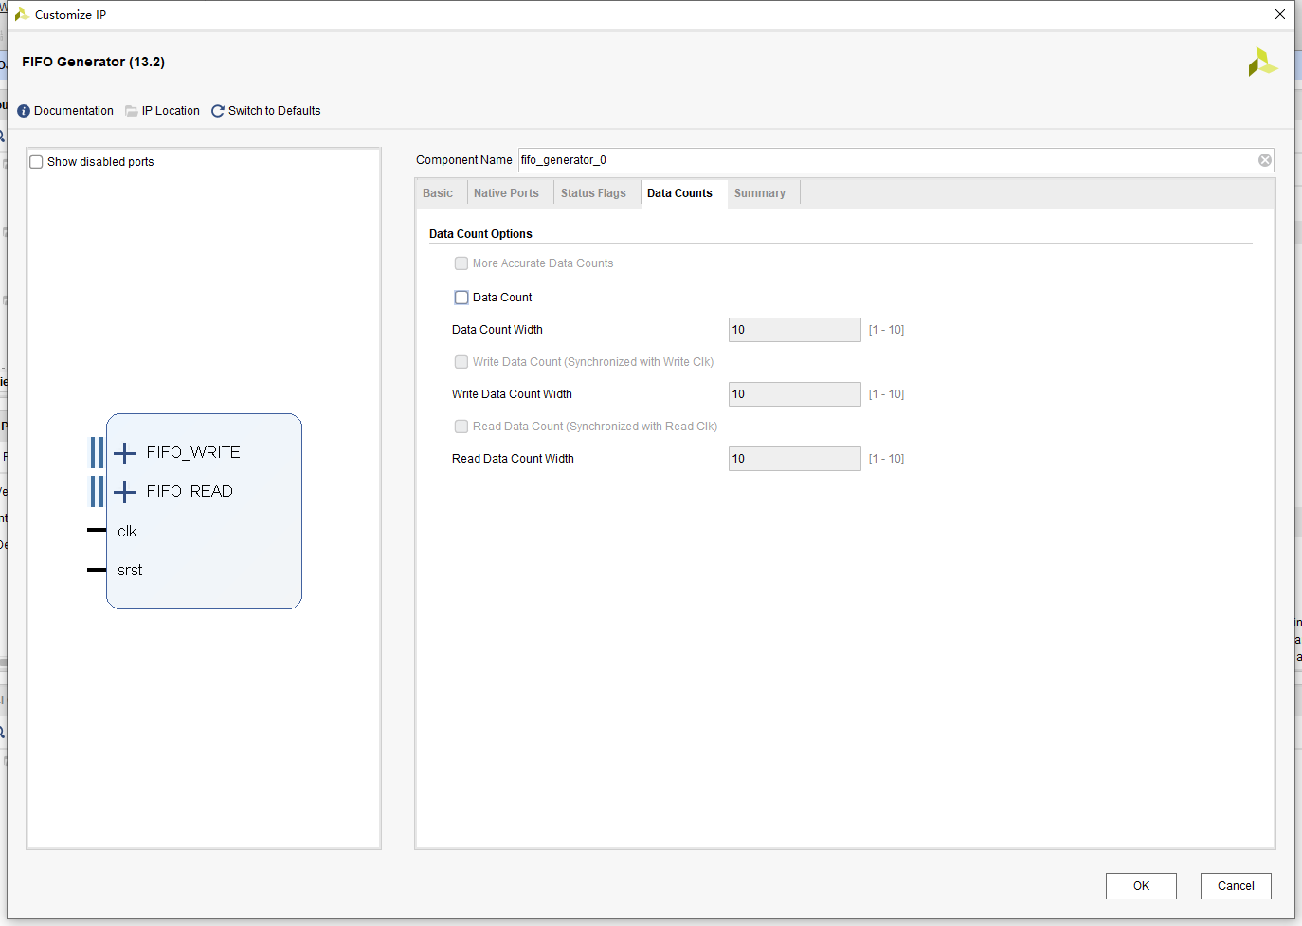
图7 FIFO 配置生成操作界面4
步骤6：如图8所示，可以看到所有设置，仔细看看设置有没有错误。
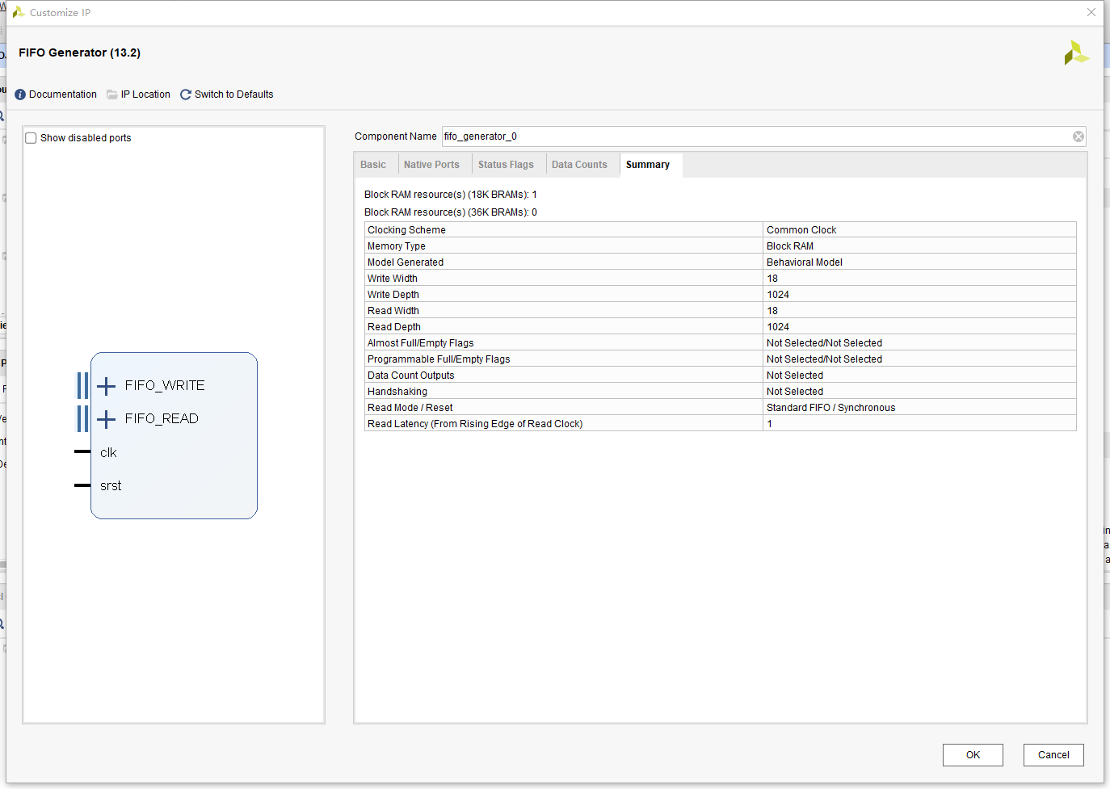
图8 FIFO 配置生成信息摘要

（二）FIFO的IPcore的例化
生成符合要求的FIFO模块之后，点击操作界面的IP Sources，点击Instantiation Template，复制例化代码到工程里，连接对应的信号，如图9和图10所示所示。
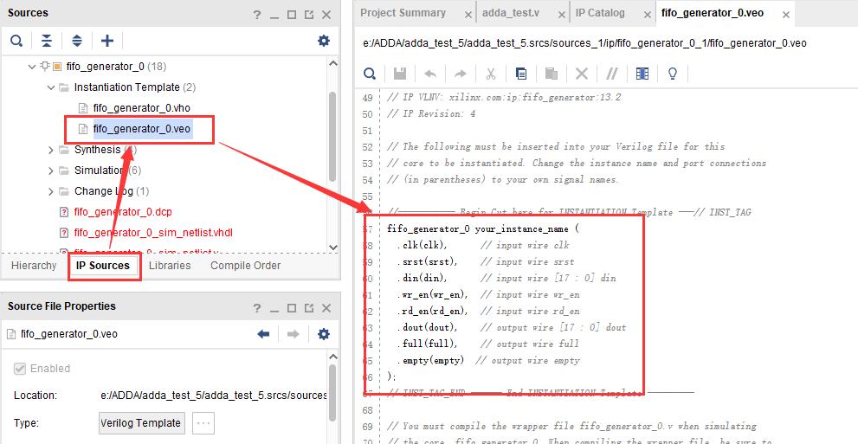
图9 FIFO的IPcore的例化

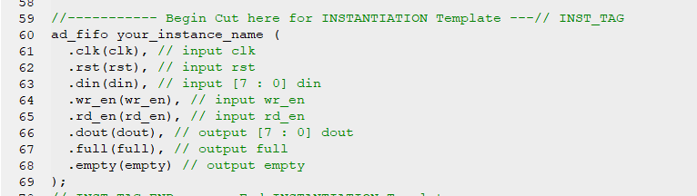
图10 在代码中引用IPcore例化模块

至此，FIFO的例化已经完成。调用该例化结果的函数，就可以实现FIFO的应用。

（三）FIFO的IPcore仿真（练手选做）
将生成的FIFO调用并进行仿真，比如仿真结果如下。
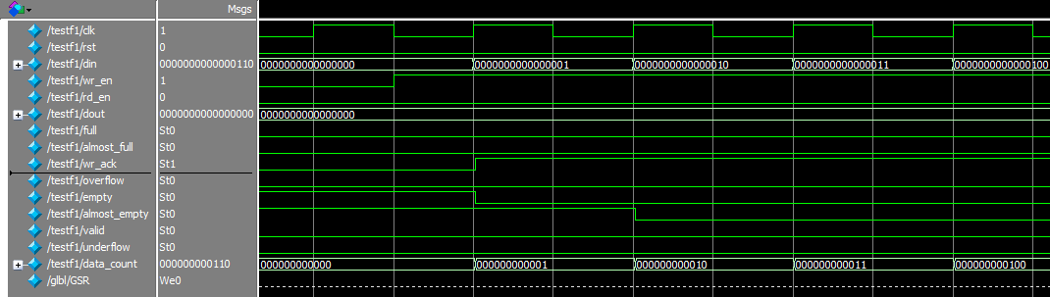
图11 开始往FIFO里写入数据

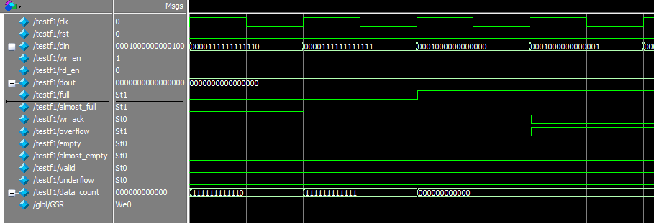
图12 FIFO写满后Overflow溢出提示
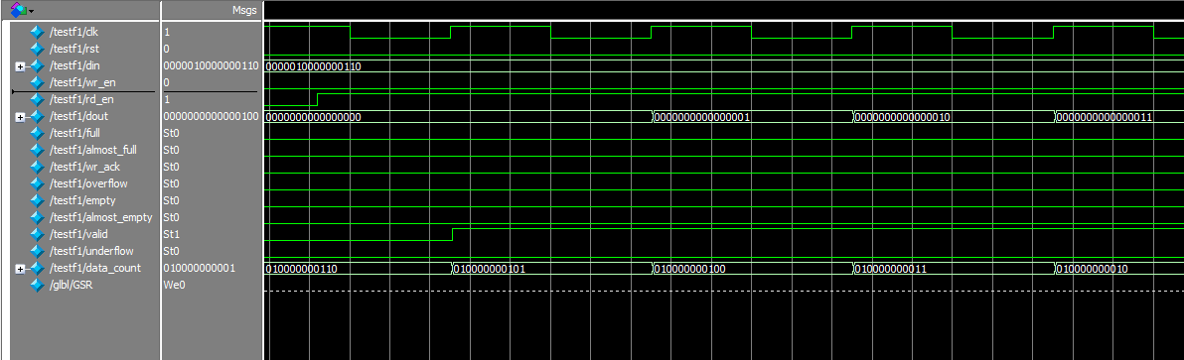
图13 开始从FIFO读数据
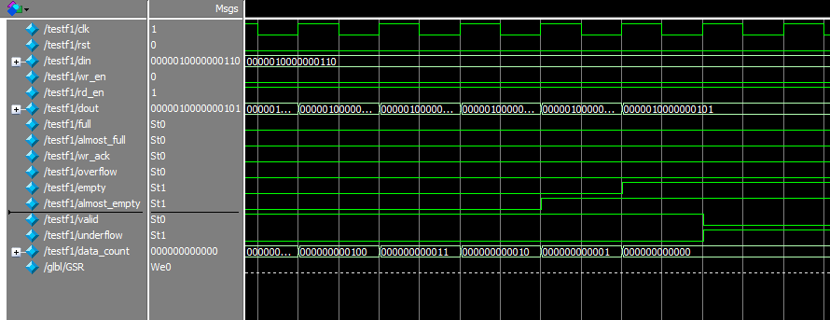
图14 FIFO读空后Underflow提示

六、思考
按照以上实验方法，自行利用coregen生成一个4k容量16bit位宽的同步FIFO，并简要总结其中的关键步骤。

